
เมื่อวันที่ ๒๙ ตุลาคม ๒๕๖๖ เวลา ๑๗.๐๐ - ๒๐.๐๐ น. พันตำรวจเอก ศราวุธ ศรีสังวรณ์
ผู้กำกับการ สถานีตำรวจภูธรท่าม่วง และ นาย ฑรัท เหลืองสอาด นายอำเภอท่าม่วง ซึ่งเป็น กต.ตร.
โดยตำแหน่ง พร้อมด้วยข้าราชการตำรวจ ฝ่ายปกครอง ร่วมปล่อยแถว ตั้งจุดตรวจจุดสกัด ตรวจค้นรถยนต์ รถจักรยานยนต์ บุคคล สุ่มเสี่ยงก่ออาชญากรรมในพื้นที่รับผิดชอบ
รายงานการปฏิบัติราชการ
งานป้องกันปราบปราม

สถานีตำรวจภูธรท่าม่วง จังหวัดกาญจนบุรี โทร. 0 3461 1020, 0 3461 1888
ประจำเดือน พฤศจิกายน ๒๕๖๗

ประจำปีงบประมาณ พ.ศ. 256๘
สถานีตำรวจภูธรหาดเจ้าสำราญ จังหวัดเพชรบุรี


งานป้องกันปราบปราม
รายงานการปฏิบัติราชการ ประจำเดือน พฤศจิกายน ๒๕๖๗
ประจำปีงบประมาณ พ.ศ. 256๘
สถานีตำรวจภูธรหาดเจ้าสำราญ จังหวัดเพชรบุรี ข้อมูล ณ วันที่ 1 ธันวาคม 256๘

โครงการ/กิจกรรม : ปะ –ฉะ-ดะ ดำเนินการเชิงรุกในการป้องกันอาชญากรรม โดยทำการกวดขันสถานบริการหรือสถานประกอบการที่มีลักษณะคล้ายสถานบริการอย่างเข้มงวดตั้งจุดตรวจ จุดสกัด ออกตรวจพื้นที่จุดเสี่ยง จุดล่อแหลมและแหล่งอบายมุข
รายละเอียด : การมีส่วนร่วมของประชาชนในชุมชน
ปฏิบัติงานกับเจ้าหน้าที่ตำรวจ ตรวจเยี่ยมชุมชน แสวงหาความร่วมมือ และ
อบรมตำรวจบ้าน เพื่อปฏิบัติงานร่วมกับเจ้าหน้าที่ตำรวจ
ระยะเวลาดำเนินการ : ตุลาคม 256๗ – กันยายน ๒๕๖๘
หน่วยงานที่รับผิดชอบ : งานป้องกันปราบปราม สถานีตำรวจภูธรหาดเจ้าสำราญรายงานการปฏิบัติ พร้อมภาพกิจกรรม ประจำเดือน พฤศจิกายน 256๘

สภ.หาดเจ้าสำราญ
การเข้าจุดเช็คอิน
ชื่อ พ.ต.ต.กิตติ จันทร์ละมูล สวป.สภ.หาดเจ้าสำราญ
วันที่ 4/11/2567 เวลา 21.40น.
สถานที่ : ถนนเพชรบุรี-หาดเจ้าสำราญ
หมายเหตุ : หาดเจ้า21,20,201ว.4 ป้องกันการแข่งรถในทาง

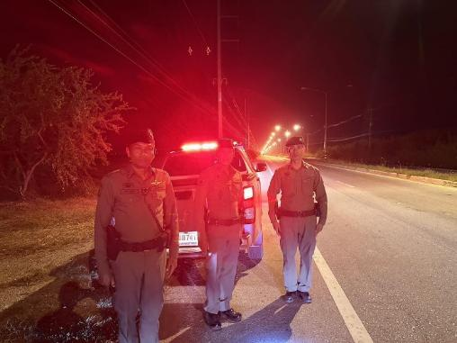
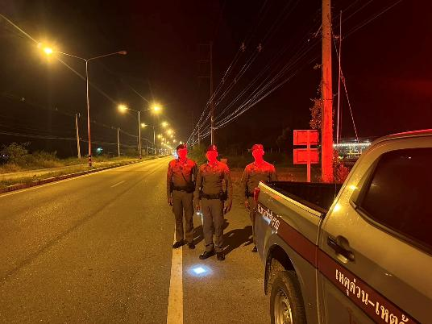

วันที่ 1 – 3๐ พฤศจิกายน 256๗ พ.ต.ท.ณัฐพงศ์ แสงอรุณ สวญ.สภ.หาดเจ้าสำราญ พ.ต.ท. กิตติ จันนทร์ละมูล สวป.สภ.หาดเจ้าสำราญ เรียกรวมแถวหน้าเสาธง เพื่อเคารพธงชาติ สวดมนต์ไหว้พระ กล่าวอุดมคติและชี้แจงข้อราชการ ดังนี้
1. กำชับการปฏิบัติหน้าที่ให้มีความพร้อมอยู่เสมอ
2. ตรวจความพร้อมก่อนออกปฏิบัติหน้าที่ เครื่องแต่งกาย อาวุธประจำกาย และยานพาหนะ
- ร้อยเวร 2-0 พร้อมพลขับ 1 นาย
- สายตรวจรถยนต์ 1 นาย
- สิบเวร 1 นาย
- ตรวจห้องควบคุม สะอาด มั่นคง แข็งแรง
- ตรวจสอบระบบ Police i lert you มีเสียงเตือน
- ระบบแจ้งเหตุ 191 พร้อมใช้งาน
- อุปกรณ์ประจำกาย ประจำรถ 20 พร้อมใช้
- น้ำมันเชื้อเพลิงรถยนต์ พร้อมใช้งานเต็มถัง
3. ออกตรวจจุดเสียงจุดล่อแหลมในพื้นที่รับผิดชอบและบันทึกลงระบบ Police 4.0
4. ปฏิบัติตามแนวทาง การยกระดับการบริการประชาชนของสถานีตำรวจ
5. กำชับการปฏิบัติหน้าที่ ตามหลักยุทธวิธี ไม่ประมาท
6. ฝึกทบทวนยุทธวิธี
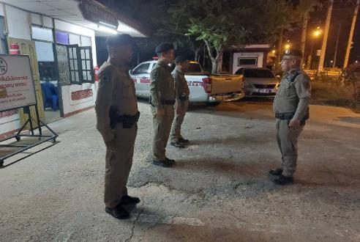
ผู้รับผิดชอบกิจกรรม : พ.ต.ท.ณัฐพงศ์ แสงอรุณ สวญ.สภ.หาดเจ้าสำราญ พ.ต.ท. กิตติ จันนทร์ละมูล สวป.สภ.หาดเจ้าสำราญ
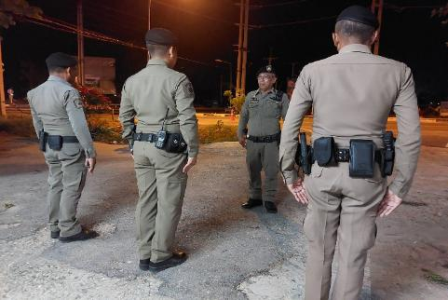

สภ.หาดเจ้าสำราญวันที่ 25 พฤศจิกายน 2567 ภายใจชต้การอำนวยการของ พ.ต.ท.ณัฐพงศ์ แสงอรุณ สวญ.สภ.หาดเจ้าสำราญ ผู้ควบคุม พ.ต.ท.กิตติ จันทร์ละมูล สวป.สภ.หาดเจาสำราญพร้มหัวหน้าจุดตรวจ รวมกำลัง 7 นาย คั้งจุดตรวจป้องกันอาชญากรรม บริเวณแยกหาดเจ้าสำราญถนนสายกั้นน้ำเค็ม ม.4 ต.หาดเจ้าสำราญ อ.เมือง จว.เพชรบุรี
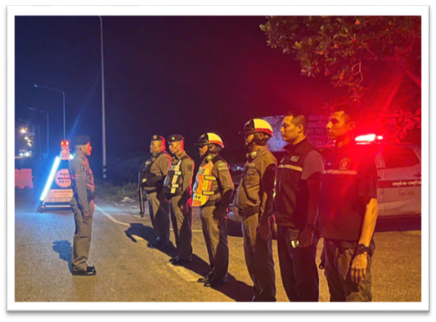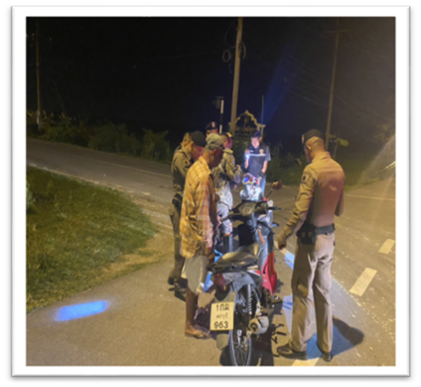
เมื่อวันที่ 26 พ.ย.2567 ร.ต.ท.พรชัย เครือนาค รอง สว.(ป.)สภ.หาดเจ้าสำราญ ร้อยเวร 20 พร้อมสายตรวจำด้รับแจ้งความรถติดหล่มได้ดำเนินการช่วยเหลือทันเวลาและสามารถเดินทางต่อได้
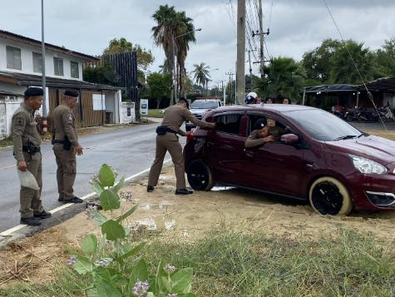
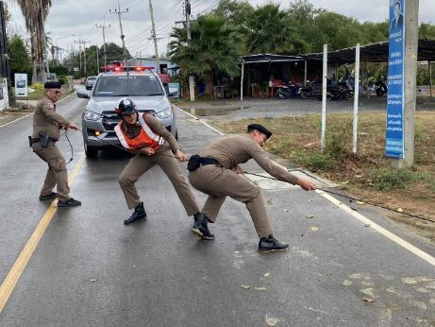

เมื่อวันที่ 27 พ.ย. 2567 พ.ต.ท.กิตติ จันทร์ละมูล สวป.สภ.หาดเจ้าสำราญ ออกตรวจพื้นที่ ว.4 หาดชมวาฬ เหตุการณ์ปกติการจราจรปกติ
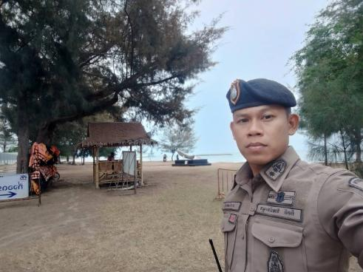

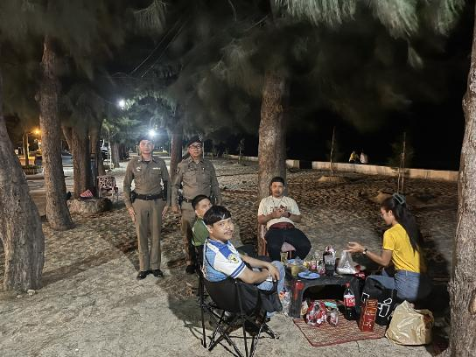
สภ.หาดเจ้าสำราญ ร.ต.ต.ชัยยศ เกตุมั่งมี รอง สว.(ป.)สภ.หาดเจ้าสำราญ ร้อยเวร 20 พร้อมสายตรวจ หาดเจ้า 20,203 ว.4 ตีวงสุรา บริเวณชายหาดเจ้าสำราญ เหตุการณ์ปกติ

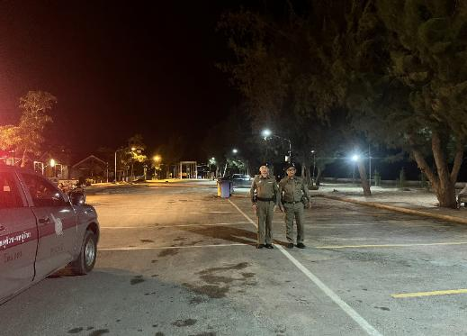
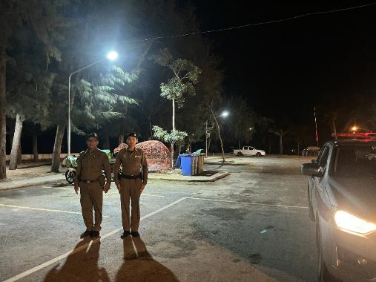
เมื่อ วันที่ 28 พ.ย.67 สภ.หาดเจ้าสำราญ ได้รับแจ้งให้สายตรวจเข้าเวร ตรวจพื้นที่ 0996180984 ญ. รถมีเคมีกัญชา ม้า มาจากสมุทรสงคราม กระบะ มิตซู มีคอกเหล็ก สีขาว บฉ 2504 สมุทรสงคราม มีวัยรุ่นไป 4 คน มีพลทหารขับไปชื่อนายสันติ และธเนส ใจสมัคร เบาะหน้าอัดไป 4 คน ชุดสีน้ำเงิน ออกมาประมาณ 1 ชม.แล้ว จะมาเที่ยวหาดเจ้า คุณปิยะพัน หาดเจ้า 20,203 ว.4 ตรวจสอบในเขตรับผิดชอบ ไม่ ว.15 รถคันดังกล่าว

